Introducción

El curso Networking Essentials 2.0 (NetEss 2.0) de Cisco Networking Academy proporciona a los alumnos una amplia comprensión básica de las redes. Es adecuado para cualquier persona interesada en una carrera en TIC o una carrera relacionada. NetEss 2.0 se adapta a su propio ritmo. El énfasis principal está en el conocimiento de redes con una pequeña cantidad de habilidades básicas que son útiles para una red doméstica o SOHO.

Al finalizar el curso Networking Essential 2.0, los estudiantes podrán realizar las siguientes tareas:

* Explicar el concepto de comunicación en red.
* Explicar los requisitos básicos para conectarse.
* Crear una red simulada con Packet Tracer.
* Construir una red doméstica sencilla.
* Explicar la importancia de los estándares y protocolos en las comunicaciones de red.
* Explicar cómo se produce la comunicación en las redes Ethernet.
* Explicar las características de una dirección IP.
* Explicar el proceso de asignación de direcciones DHCP.
* Explicar los principios de la gestión de direcciones IPv4 e IPv6.
* Explicar cómo los clientes acceden a los servicios de Internet.
* Explicar la función de los servicios de la capa de aplicación común.
* Configurar un enrutador inalámbrico integrado y un client ¡e inalámbrico para conectarse de forma segura a Internet.
* Conectar los clientes de PC inalámbricos a un enrutador inalámbrico.
* Explicar cómo utilizar las mejores prácticas de seguridad para mitigar los ataques.
* Configurar la seguridad básica de la red.
* Explicar cómo crear una conexión de consola a un dispositivo Cisco.
* Explicar cómo utilizar Cisco IOS.
* Construir una red informática simple con dispositivos Cisco.
* Explicar los pasos a seguir cuando una nueva configuración no funciona como se esperaba.

1.0.4 ¿Qué aprenderé en este módulo?

Este módulo contiene lo siguiente:

* 6 videos
* 1 laboratorio
* 4 actividades para verificar su comprensión
* 1 módulo de prueba

**Título del módulo:** Comunicaciones en un mundo conectado

Objetivo del módulo: Explicar el concepto de comunicación en red.

|  |  |
| --- | --- |
| Título del tema | Objetivo del tema |
| Tipos de red | Explicar el concepto de red. |
| Transmisión de datos | Describir los datos de la red. |
| Ancho de banda y rendimiento (Bandwidth and Throughput) | Explicar la velocidad y la capacidad de transmisión de la red. |
| Clientes y servidores | Explicar las funciones de los clientes y servidores en una red. |
| Componentes de red | Explicar las funciones de los dispositivos de infraestructura de red. |

Tipos de Red

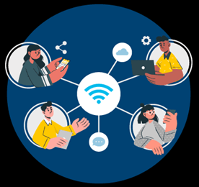

1.1 Todo está en línea

"Hola Shad, ¿estás en línea?" "¡Claro, lo estoy!" ¿Cuántos de nosotros todavía pensamos si estamos "en línea" o no? Esperamos que nuestros dispositivos, teléfonos celulares, tabletas, laptops y computadoras de escritorio estén siempre conectados a la Internet global. Usamos esta red para interactuar con nuestros amigos, comprar, compartir imágenes, experiencias y aprender. Internet se ha convertido en una parte tan importante de la vida cotidiana que casi lo damos por sentado.

Normalmente, cuando las personas usan el término Internet, no se refieren a las conexiones físicas en el mundo real. Más bien, tienden a pensar en ello como una colección informe de conexiones. Es el "lugar" al que la gente acude para buscar o compartir información.

1.1.2 ¿Quién es el propietario de "Internet"?

Internet no es propiedad de ningún individuo o grupo. Internet es una colección mundial de redes interconectadas (internetwork o Internet para abreviar), que cooperan entre sí para intercambiar información utilizando estándares comunes. A través de cables telefónicos, cables de fibra óptica, transmisiones inalámbricas y enlaces por satélite, los usuarios de Internet pueden intercambiar información en una variedad de formas, como se muestra en la figura.

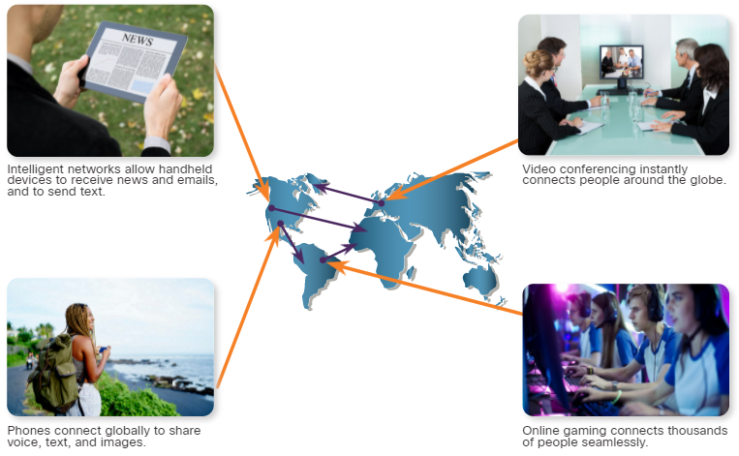

Todo lo que acceda en línea se encuentra en algún lugar de la Internet global. Sitios de redes sociales, juegos multijugador, centros de mensajería que brindan correo electrónico, cursos en línea: todos estos destinos de Internet están conectados a redes locales que envían y reciben información a través de Internet.

Piense en todas las interacciones que tiene durante el día que requieren que esté en línea.

1.1.3 Redes locales

Las redes locales vienen en todos los tamaños. Pueden abarcar desde redes simples que constan de dos computadoras hasta redes que conectan cientos de miles de dispositivos. Las redes instaladas en pequeñas oficinas, o en hogares y oficinas domésticas, se denominan redes SOHO (small office/home office). Las redes SOHO le permiten compartir recursos como impresoras, documentos, imágenes y música entre unos pocos usuarios locales.

En los negocios, se pueden utilizar grandes redes para anunciar y vender productos, pedir suministros y comunicarse con los clientes. La comunicación a través de una red suele ser más eficiente y menos costosa que las formas tradicionales de comunicación, como el correo regular o las llamadas telefónicas de larga distancia. Las redes permiten una comunicación rápida, como el correo electrónico y la mensajería instantánea, y brindan consolidación y acceso a la información almacenada en los servidores de la red.

Las redes empresariales y SOHO suelen proporcionar una conexión compartida a Internet. Internet se considera una "red de redes" porque literalmente está formada por miles de redes locales que están conectadas entre sí.

Pequeñas redes domésticas

Las pequeñas redes domésticas conectan algunas computadoras entre sí y a Internet.

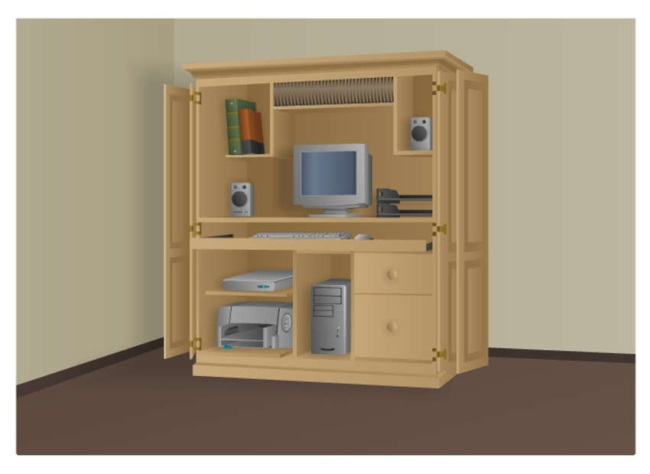

Redes para pequeñas oficinas y oficinas domésticas

La red SOHO permite que las computadoras de una oficina en casa o una oficina remota se conecten a una red corporativa o accedan a recursos compartidos centralizados.

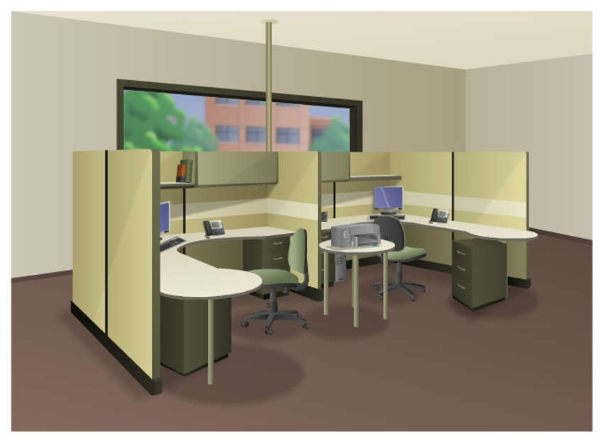

Redes medianas a grandes

Las redes medianas y grandes, como las que utilizan las corporaciones y las escuelas, pueden tener muchas ubicaciones con cientos o miles de hosts interconectados.

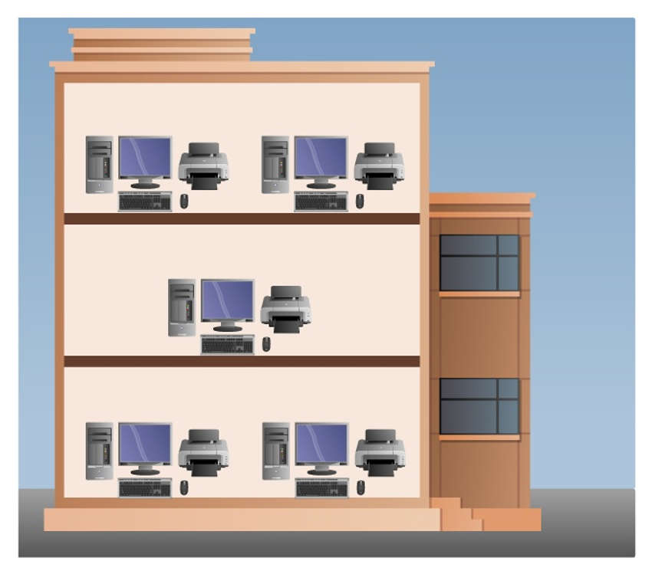

Redes mundiales

Internet es una red de redes que conecta cientos de millones de computadoras en todo el mundo.

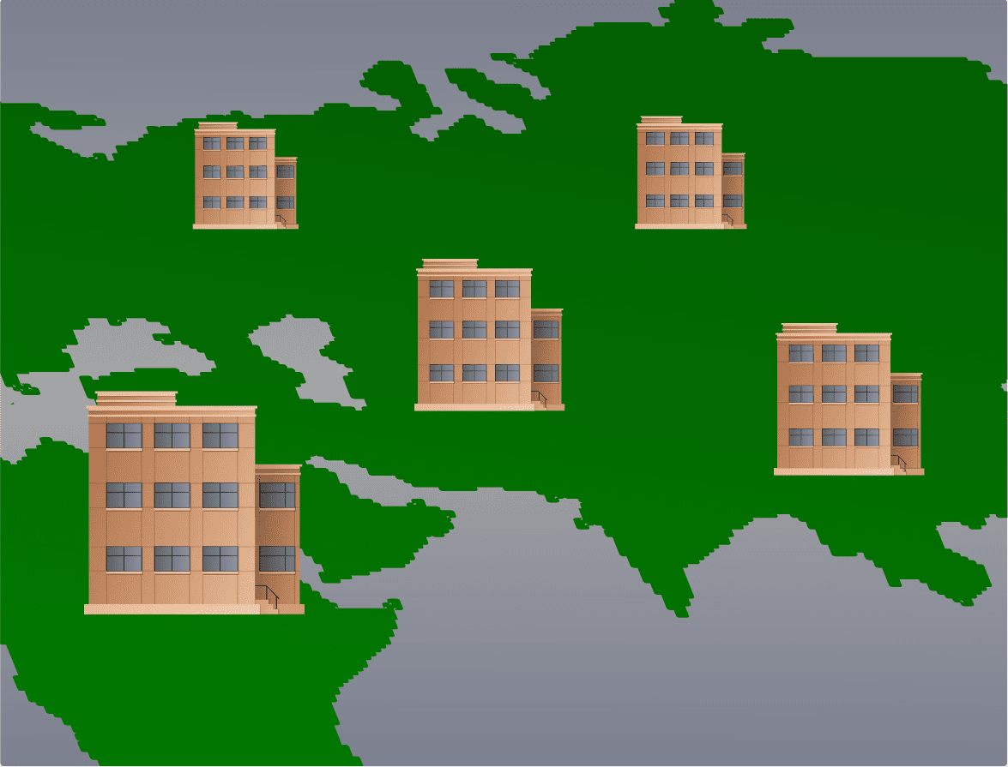

1.1.5 Dispositivos móviles

Internet conecta más dispositivos informáticos que solo computadoras de escritorio y portátiles. Hay dispositivos por todas partes con los que puede interactuar a diario y que también están conectados a Internet. Estos incluyen dispositivos móviles, dispositivos domésticos y una variedad de otros dispositivos conectados.

Teléfono inteligente

Los teléfonos inteligentes pueden conectarse a Internet desde casi cualquier lugar. Los teléfonos inteligentes combinan las funciones de muchos productos diferentes, como un teléfono, una cámara, un receptor GPS, un reproductor multimedia y una computadora con pantalla táctil.

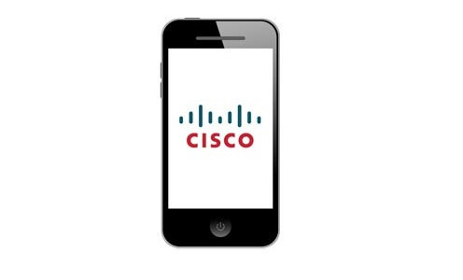

Tableta

Las tabletas, como los teléfonos inteligentes, también tienen la funcionalidad de múltiples dispositivos. Con el tamaño de pantalla adicional, son ideales para ver videos y leer revistas o libros. Con los teclados en pantalla, los usuarios pueden hacer muchas de las cosas que solían hacer en su computadora portátil, como redactar correos electrónicos o navegar por la web.

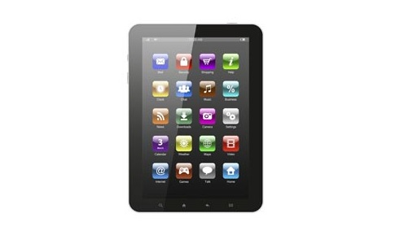

Reloj inteligente

Un reloj inteligente puede conectarse a un teléfono inteligente para proporcionar al usuario alertas y mensajes. Las funciones adicionales, como el control de la frecuencia cardíaca y el conteo de pasos, como un podómetro, pueden ayudar a las personas que usan el dispositivo a realizar un seguimiento de su salud.

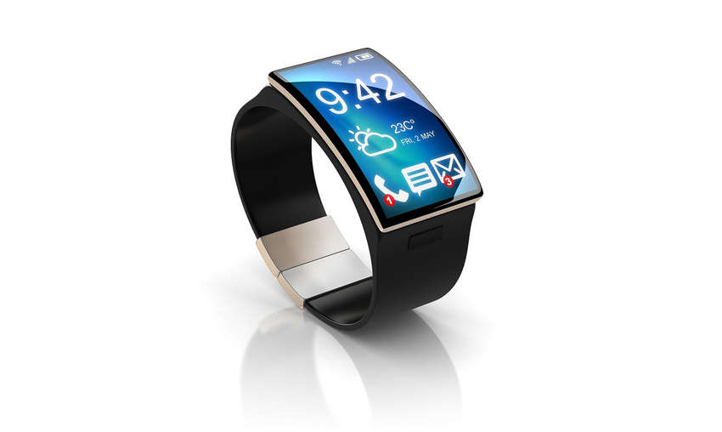

Gafas inteligentes

Una computadora portátil en forma de gafas, como Google Glass, contiene una pequeña pantalla que muestra información al usuario de manera similar a la pantalla Head-Up Display (HUD) de un piloto de combate. Un pequeño panel táctil en el lateral permite al usuario navegar por los menús sin dejar de ver a través de las gafas inteligentes.



1.1.6 Dispositivos domésticos conectados

Muchas de las cosas en su hogar también se pueden conectar a Internet para que se puedan monitorear y configurar de forma remota.

Sistemas de seguridad

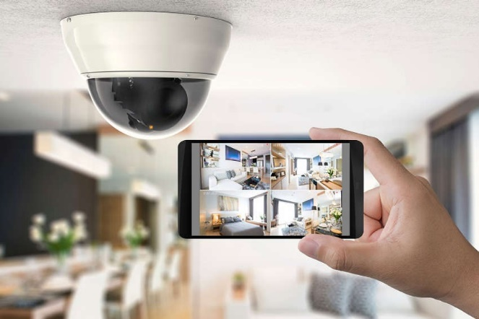Muchos de los elementos de un hogar, como los sistemas de seguridad, la iluminación y los controles de clima, se pueden monitorear y configurar de forma remota mediante un dispositivo móvil.

Electrodomésticos

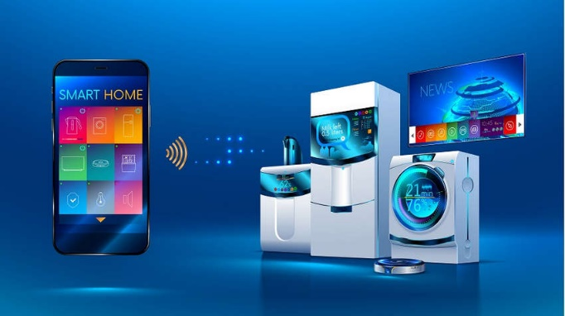Los electrodomésticos como refrigeradores, hornos y lavavajillas se pueden conectar a Internet. Esto le permite al propietario encenderlos o apagarlos, monitorear el estado del electrodoméstico y también recibir alertas sobre las condiciones preestablecidas, como cuando la temperatura en el refrigerador sube por encima de un nivel aceptable.

Smart TV

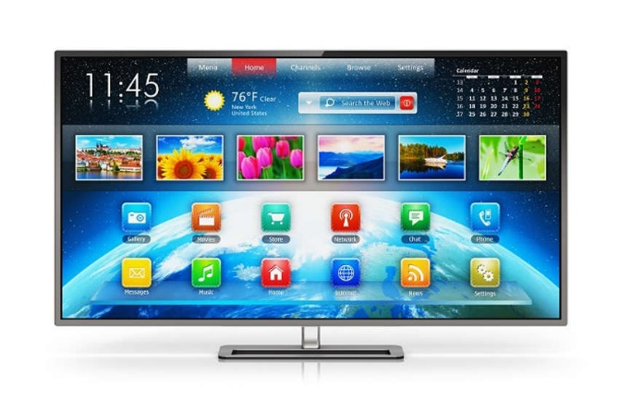Se puede conectar un televisor inteligente a Internet para acceder al contenido sin la necesidad de un equipo de proveedor de servicios de televisión. Además, un televisor inteligente puede permitir que un usuario navegue por la web, redacte correos electrónicos o muestre videos, audio o fotos almacenados en una computadora.

Consola de juegos

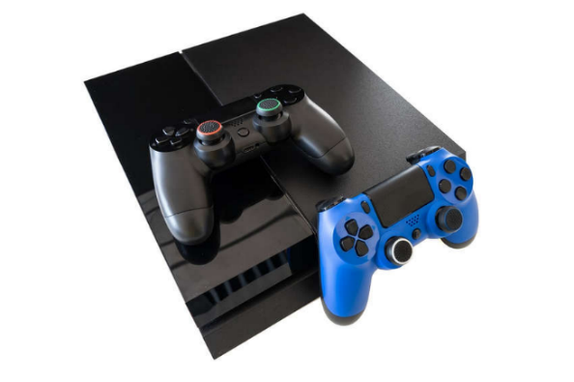Las consolas de juegos pueden conectarse a Internet para descargar juegos y jugar con amigos en línea.

1.1.7 Otros dispositivos conectados

También hay muchos dispositivos conectados que se encuentran en el mundo fuera de su hogar que brindan conveniencia e información útil, o incluso vital.

Autos inteligentes

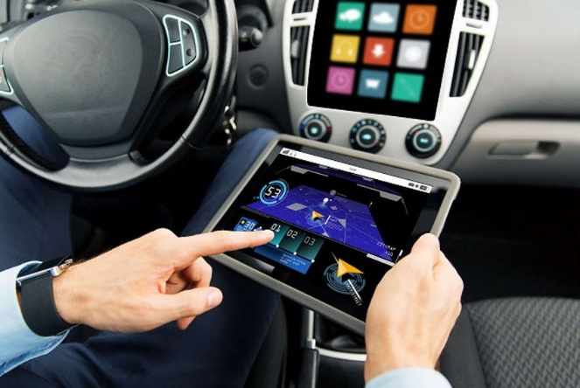Muchos automóviles modernos pueden conectarse a Internet para acceder a mapas, contenido de audio y video o información sobre un destino. Incluso pueden enviar un mensaje de texto o correo electrónico si hay un intento de robo o llamar para pedir ayuda en caso de accidente. Estos automóviles también pueden conectarse a teléfonos inteligentes y tabletas para mostrar información sobre los diferentes sistemas de motor, proporcionar alertas de mantenimiento o mostrar el estado del sistema de seguridad.

Las etiquetas RFID

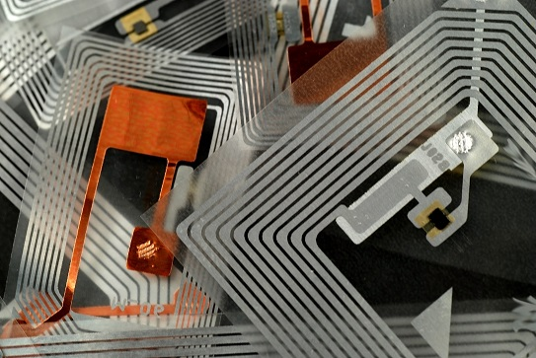Las etiquetas de identificación por radiofrecuencia (RFID) se pueden colocar dentro o sobre objetos para rastrearlos o monitorear sensores para muchas condiciones.

Sensores y actuadores

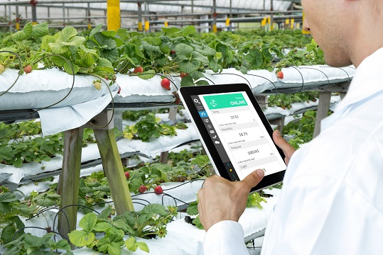Los sensores conectados pueden proporcionar datos de temperatura, humedad, velocidad del viento, presión barométrica y humedad del suelo. Los actuadores se pueden activar automáticamente en función de las condiciones actuales. Por ejemplo, un sensor inteligente puede enviar periódicamente datos de humedad del suelo a una estación de monitoreo. La estación de monitoreo puede entonces enviar una señal a un actuador para comenzar a regar. El sensor continuará enviando datos de humedad del suelo, lo que permitirá a la estación de monitoreo determinar cuándo desactivar el actuador.

Dispositivos médicos

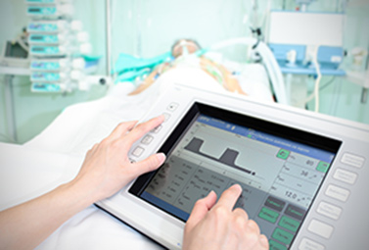Los dispositivos médicos como marcapasos, bombas de insulina y monitores hospitalarios brindan a los usuarios o profesionales médicos retroalimentación directa o alertas cuando los signos vitales están en niveles específicos.

1.1.8 Compruebe su comprensión: tipos de red

Pregunta 1

¿Qué tipo de red permite que las computadoras de una oficina doméstica o remota se conecten a una red corporativa?

* Pequeña red doméstica
* Red de pequeña oficina, red de oficina en casa.

Así es.

La red Small Office Home Office (SOHO) permite que las computadoras de una oficina en casa o una oficina remota se conecten a una red corporativa o accedan a recursos compartidos centralizados.

* Red mediana a grande
* Red mundial

Pregunta 2

¿Qué se puede poner dentro o encima de un paquete para que pueda ser rastreado?

* Tarjeta de interfaz de red
* Sensor
* Actuador
* Etiqueta RFID

Así es.

Las etiquetas de identificación por radiofrecuencia (RFID) se pueden colocar dentro o sobre objetos para rastrearlos o monitorear sensores para muchas condiciones.

Transmisión de datos

1.2.2 Tipos de datos personales

Escuchamos sobre datos todo el tiempo. Datos de clientes, datos personales, datos de salud, datos del censo, pero ¿qué son exactamente datos? Quizás la definición más simple de datos es que los datos son un valor que representa algo. En el mundo físico, representamos los datos como números, fórmulas, caracteres alfabéticos e imágenes. Piense en todos los datos que existen sobre usted. Algunos ejemplos incluyen registros de nacimiento, fotografías de bebés, registros escolares y registros de salud.

La mayoría de las personas utilizan las redes para transmitir sus datos con el fin de compartirlos con otros o para almacenarlos a largo plazo. Cada vez que presiona "enviar" o "compartir" en una app o aplicación de computadora, le está diciendo a su dispositivo que envíe sus datos a un destino en algún lugar de la red. A veces, sus dispositivos envían datos y es posible que ni siquiera se dé cuenta de que esto está sucediendo. Ejemplos de esto son cuando configura una utilidad de copia de seguridad automática o cuando su dispositivo busca automáticamente el enrutador en un punto de acceso Wi-Fi.

Las siguientes categorías se utilizan para clasificar tipos de datos personales:

* Datos voluntarios: estos son creados y compartidos explícitamente por personas, como los perfiles de redes sociales. Este tipo de datos puede incluir archivos de video, imágenes, texto o archivos de audio.
* Datos observados: se capturan registrando las acciones de las personas, como los datos de ubicación cuando se utilizan teléfonos móviles.
* Datos inferidos: estos son datos como un puntaje de crédito, que se basa en el análisis de datos voluntarios u observados.

1.2.3 El Bit

¿Sabías que las computadoras y las redes solo funcionan con dígitos binarios, ceros y unos? Puede ser difícil imaginar que todos nuestros datos se almacenan y transmiten como una serie de bits. Cada bit solo puede tener uno de los dos valores posibles, 0 o 1. El término bit es una abreviatura de “dígito binario” y representa el dato más pequeño. Los humanos interpretan palabras e imágenes, las computadoras solo interpretan patrones de bits.

Un bit se almacena y transmite como uno de los dos posibles estados discretos. Esto puede incluir dos direcciones de magnetización, dos niveles distintos de voltaje o corriente, dos niveles distintos de intensidad de luz o cualquier otro sistema físico de dos estados discretos. Por ejemplo, un interruptor de luz puede estar encendido o apagado; en representación binaria, estos estados corresponderían a 1 y 0 respectivamente.

Cada dispositivo de entrada (mouse, teclado, receptor activado por voz) traducirá la interacción humana en código binario para que la CPU lo procese y almacene. Cada dispositivo de salida (impresora, parlantes, monitores, etc.) tomará datos binarios y los traducirá de nuevo a una forma humana reconocible. Dentro de la propia computadora, todos los datos se procesan y almacenan como binarios.

Las computadoras usan códigos binarios para representar e interpretar letras, números y caracteres especiales con bits. Un código de uso común es el Código estándar estadounidense para el intercambio de información (ASCII). Con ASCII, cada carácter está representado por ocho bits. Por ejemplo:

* Letra mayúscula: A = 01000001
* Número: 9 = 00111001
* Carácter especial: # = 00100011

Cada grupo de ocho bits, como las representaciones de letras y números, se conoce como byte.

Los códigos se pueden usar para representar casi cualquier tipo de información digitalmente, incluidos datos de computadora, gráficos, fotos, voz, video y música.

En la siguiente imagen, se muestra la traducción de bits ASCII para la palabra “Hola”.

<https://neorepo.github.io/ascii-bit-translation/>

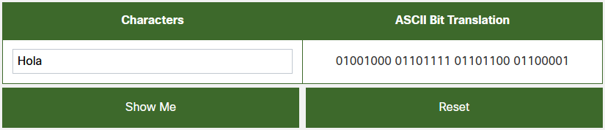

1.2.4 Métodos comunes de transmisión de datos

Una vez que los datos se transforman en una serie de bits, deben convertirse en señales que se puedan enviar a través de los medios de red a su destino. Medios se refiere al medio físico en el que se transmiten las señales. Ejemplos de medios son el alambre de cobre, el cable de fibra óptica y las ondas electromagnéticas a través del aire. Una señal consta de patrones eléctricos u ópticos que se transmiten de un dispositivo conectado a otro. Estos patrones representan los bits digitales (es decir, los datos) y viajan a través de los medios desde el origen al destino como una serie de pulsos de electricidad, pulsos de luz u ondas de radio. Las señales se pueden convertir muchas veces antes de llegar finalmente al destino, ya que los medios correspondientes cambian entre el origen y el destino.

Hay tres métodos comunes de transmisión de señales que se utilizan en las redes:

* Señales eléctricas: la transmisión se logra mediante la representación de datos como pulsos eléctricos en un cable de cobre.
* Señales ópticas: la transmisión se logra convirtiendo las señales eléctricas en pulsos de luz.
* Señales inalámbricas: la transmisión se logra mediante el uso de infrarrojos, microondas u ondas de radio a través del aire.

Haga clic en Reproducir en la figura para ver una animación de los tres tipos de transmisión de señales.

En la mayoría de los hogares y pequeñas empresas, las señales de red se transmiten a través de cables de cobre o conexiones inalámbricas habilitadas para Wi-Fi. Las redes más grandes emplean cables de fibra óptica para transportar señales de manera confiable a distancias más largas.

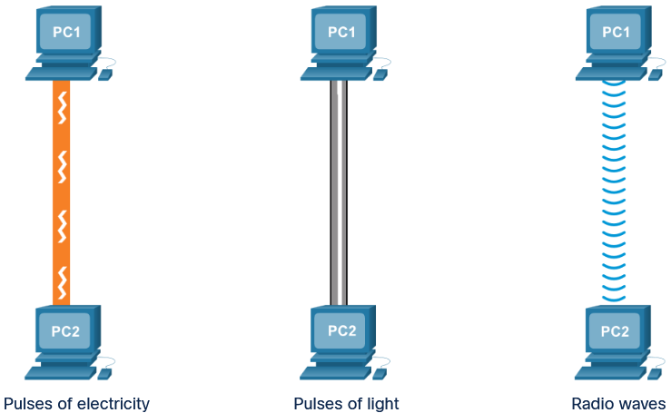

1.2.5 Compruebe su comprensión: transmisión de datos

Pregunta 1

Una unidad básica de información que representa uno de dos estados discretos se conoce como:

* Bit

Así es.

Un dígito binario (bit) representa uno de dos estados discretos, 0 o 1.

* Byte
* Octet
* Electrical Signal

Pregunta 2

Cuando utiliza su tarjeta de crédito para realizar compras en varios lugares, la compañía de la tarjeta de crédito puede usar esta información para conocer su ubicación y sus preferencias. Este tipo de datos personales se conoce como:

* Datos secretos
* Datos voluntarios
* Datos observados
* Datos inferidos

Así es.

Los datos inferidos, como un puntaje crediticio, se basan en el análisis de datos voluntarios u observados.

Pregunta 3

¿Cuál de los siguientes métodos de transmisión de señales utiliza frecuencias o pulsos de luz?

* Señales eléctricas
* Señales ópticas

Así es.

Las señales ópticas convierten las señales eléctricas en pulsos de luz.

* Señales inalámbricas

Ancho de banda y rendimiento

1.3.1 Ancho de banda

Transmitir una película o jugar un juego multijugador requiere conexiones rápidas y confiables. Para admitir estas aplicaciones de "gran ancho de banda", las redes deben ser capaces de transmitir y recibir bits a una velocidad muy alta.

Diferentes medios físicos admiten la transferencia de bits a diferentes velocidades. La tasa de transferencia de datos generalmente se analiza en términos de ancho de banda y rendimiento.

El ancho de banda es la capacidad de un medio para transportar datos. El ancho de banda digital mide la cantidad de datos que pueden fluir de un lugar a otro en un período de tiempo determinado. El ancho de banda generalmente se mide en la cantidad de bits que (teóricamente) se pueden enviar a través de los medios en un segundo. Las medidas habituales de ancho de banda son las siguientes:

* Miles de bits por segundo (kbps)
* Millones de bits por segundo (Mbps)
* Miles de millones de bits por segundo (Gbps)

Las propiedades de los medios físicos, las tecnologías actuales y las leyes de la física juegan un papel en la determinación del ancho de banda disponible.

La tabla muestra las unidades de medida más utilizadas para el ancho de banda.

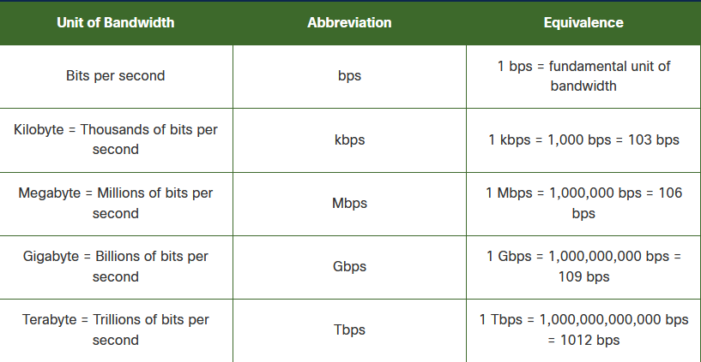

1.3.3 Rendimiento

Al igual que el ancho de banda, el rendimiento es la medida de la transferencia de bits a través de los medios durante un período de tiempo determinado. Sin embargo, debido a varios factores, el rendimiento no suele coincidir con el ancho de banda especificado. Muchos factores influyen en el rendimiento, incluidos:

* La cantidad de datos que se envían y reciben a través de la conexión.
* Los tipos de datos que se transmiten
* La latencia creada por la cantidad de dispositivos de red encontrados entre el origen y el destino.

La latencia se refiere a la cantidad de tiempo, incluidos los retrasos, para que los datos viajen de un punto determinado a otro.

Las mediciones de rendimiento no tienen en cuenta la validez o utilidad de los bits que se transmiten y reciben. Muchos mensajes recibidos a través de la red no están destinados a aplicaciones de usuario específicas. Un ejemplo serían los mensajes de control de red que regulan el tráfico y corrigen errores.

En una internetwork o red con múltiples segmentos, el rendimiento no puede ser más rápido que el enlace más lento de la ruta desde el dispositivo de envío al dispositivo de recepción. Incluso si todos o la mayoría de los segmentos tienen un ancho de banda alto, solo se necesitará un segmento en la ruta con un ancho de banda menor para crear una desaceleración del rendimiento de toda la red.

Hay muchas pruebas de velocidad en línea que pueden revelar el rendimiento de una conexión a Internet.

1.3.4 Compruebe su comprensión: ancho de banda y rendimiento

Pregunta 1

La capacidad del medio para transportar datos se conoce como:

* Rendimiento.
* Velocidad.
* Ancho de Banda.

Así es.

El ancho de banda es la capacidad de un medio para transportar datos.

* Velocidad de datos.

Pregunta 2

¿Cuál de las siguientes medidas incluye cualquier latencia encontrada durante las transmisiones de datos?

* Rendimiento.

Así es.

La cantidad de datos, el tipo de datos y la latencia de la red se combinan para hacer que el rendimiento no coincida con el ancho de banda.

* Velocidad.
* Banda ancha.
* Velocidad de datos.

Pregunta 3

¿Cuál de las siguientes medidas incluye cualquier latencia encontrada durante las transmisiones de datos?

* Número total de bytes
* Bytes por segundo
* Bytes por milisegundos
* Número total de bits
* Bits por segundo

Así es.

El ancho de banda generalmente se mide en la cantidad de bits que se pueden enviar a través de los medios en un segundo.

* Bits por milisegundos

|  |  |  |  |  |  |  |  |  |  |
| --- | --- | --- | --- | --- | --- | --- | --- | --- | --- |
|  | 27 | 26 | 25 | 24 | 23 | 22 | 21 | 20 |  |
|  | 128 | 64 | 32 | 16 | 8 | 4 | 2 | 1 |  |
| Decimal |  | | | | | | | | Binario |
| 33 | 0 | 0 | 1 | 0 | 0 | 0 | 0 | 1 | 00100001 |
| 15 | 0 | 0 | 0 | 0 | 1 | 1 | 1 | 1 | 00001111 |
| 3 | 0 | 0 | 0 | 0 | 0 | 0 | 1 | 1 | 00000011 |

|  |  |  |  |  |  |  |  |  |  |
| --- | --- | --- | --- | --- | --- | --- | --- | --- | --- |
|  | 27 | 26 | 25 | 24 | 23 | 22 | 21 | 20 |  |
|  | 128 | 64 | 32 | 16 | 8 | 4 | 2 | 1 |  |
| Binario |  | | | | | | | | Decimal |
| 00100001 | 0 | 0 | 1 | 0 | 0 | 0 | 0 | 1 | 33 |
| 00001111 |  |  |  |  | 1 | 1 | 1 | 1 | 15 |
| 11111111 | 1 | 1 | 1 | 1 | 1 | 1 | 1 | 1 | 255 |

Clientes y servidor

1.4.1 Roles de clientes y servidores

Todos los ordenadores conectados a una red que participan directamente en la comunicación de la misma se clasifican como hosts. Los hosts pueden enviar y recibir mensajes en la red. En las redes modernas, los ordenadores anfitriones pueden actuar como clientes, como servidores o como ambos, como se muestra en la figura. El software instalado en el ordenador determina el papel que éste desempeña.

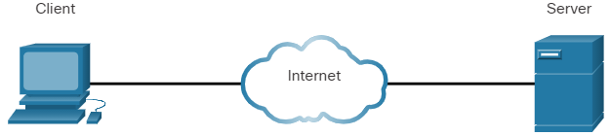

Los servidores son hosts que tienen instalado un software que les permite proporcionar información, como correo electrónico o páginas web, a otros hosts de la red. Cada servicio requiere un software de servidor distinto. Por ejemplo, un host necesita un software de servidor web para proporcionar servicios web a la red. Cada destino que usted visita en línea se lo proporciona un servidor situado en algún lugar de una red que está conectada a la Internet global.

Los clientes son ordenadores anfitriones que tienen instalado un software que les permite solicitar y mostrar la información obtenida del servidor. Un ejemplo de software cliente es un navegador web, como Internet Explorer, Safari, Mozilla Firefox o Chrome.

|  |  |
| --- | --- |
| Texto | Descripción |
| Correo electrónico | El servidor de correo electrónico ejecuta el software del servidor de correo electrónico. Los clientes utilizan software de cliente de correo, como Microsoft Outlook, para acceder al correo electrónico en el servidor. |
| Web | El servidor web ejecuta el software del servidor web. Los clientes utilizan software de navegador, como Windows Internet Explorer, para acceder a las páginas web del servidor. |
| Archivo | El servidor de archivos almacena archivos corporativos y de usuario en una ubicación central. Los dispositivos cliente acceden a estos archivos con software cliente como el Explorador de archivos de Windows. |

1.4.2 Redes Peer-to-Peer

El software de cliente y servidor generalmente se ejecuta en computadoras separadas, pero también es posible que una computadora ejecute software de cliente y servidor al mismo tiempo. En pequeñas empresas y hogares, muchas computadoras funcionan como servidores y clientes en la red. Este tipo de red se denomina red de igual a igual (P2P).

La red P2P más simple consta de dos computadoras conectadas directamente mediante una conexión por cable o inalámbrica. Entonces, ambas computadoras pueden usar esta simple red para intercambiar datos y servicios entre sí, actuando como un cliente o un servidor según sea necesario.

También se pueden conectar varias PC para crear una red P2P más grande, pero esto requiere un dispositivo de red, como un switch (conmutador), para interconectar las computadoras.

La principal desventaja de un entorno P2P es que el rendimiento de un host puede ralentizarse si actúa como cliente y servidor al mismo tiempo. La figura enumera algunas de las ventajas y desventajas de las redes peer-to-peer.

En empresas más grandes, debido al potencial de grandes cantidades de tráfico de red, a menudo es necesario tener servidores dedicados para soportar la cantidad de solicitudes de servicio.

Las ventajas y desventajas de las redes P2P se resumen en la figura.

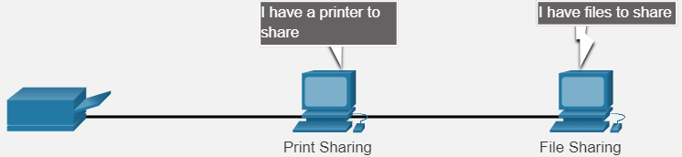

Las ventajas de las redes peer-to-peer:

* Fácil de configurar
* Menos complejo
* Menor costo porque es posible que no se requieran dispositivos de red y servidores dedicados
* Puede usarse para tareas simples como transferir archivos y compartir impresoras

Las desventajas de las redes peer-to-peer:

* Sin administración centralizada
* No tan seguro
* Todos los dispositivos pueden actuar como clientes y servidores, lo que puede ralentizar su rendimiento.

1.4.3 Aplicaciones Peer-to-Peer

Una aplicación P2P permite que un dispositivo actúe como cliente y servidor dentro de la misma comunicación, como se muestra en la figura. En este modelo, cada cliente es un servidor y cada servidor es un cliente. Las aplicaciones P2P requieren que cada dispositivo final proporcione una interfaz de usuario y ejecute un servicio en segundo plano.

Algunas aplicaciones P2P utilizan un sistema híbrido en el que el intercambio de recursos está descentralizado, pero los índices que apuntan a las ubicaciones de los recursos se almacenan en un directorio centralizado. En un sistema híbrido, cada par accede a un servidor de índices para obtener la ubicación de un recurso almacenado en otro par.

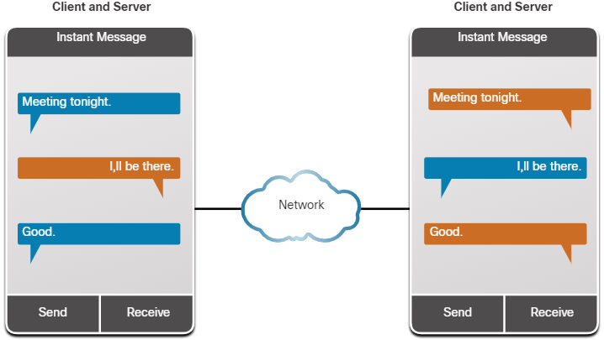

Ambos clientes pueden enviar y recibir mensajes simultáneamente.

1.4.4 Múltiples funciones en la red

Una computadora con software de servidor puede proporcionar servicios simultáneamente a uno o varios clientes, como se muestra en la figura.

Además, una sola computadora puede ejecutar varios tipos de software de servidor. En una casa o una pequeña empresa, puede ser necesario que una computadora actúe como servidor de archivos, servidor web y servidor de correo electrónico.

Una sola computadora también puede ejecutar varios tipos de software de cliente. Debe haber un software de cliente para cada servicio requerido. Con varios clientes instalados, un host puede conectarse a varios servidores al mismo tiempo. Por ejemplo, un usuario puede consultar el correo electrónico y ver una página web mientras envía mensajes instantáneos y escucha radio por Internet.

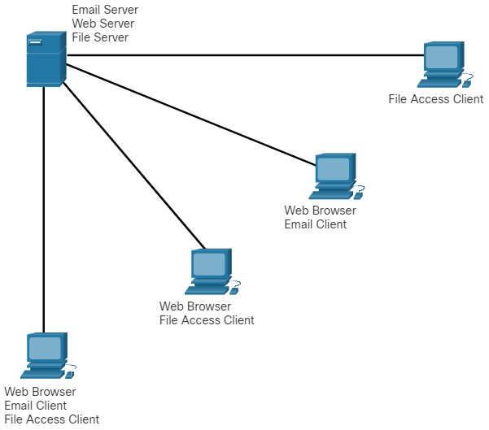

1.4.5 Compruebe su comprensión: clientes y servidores

Compruebe su comprensión de los clientes y servidores eligiendo la respuesta correcta a las siguientes preguntas.

Pregunta 1

Una computadora que tiene software instalado para proporcionar información como correo electrónico o páginas web a otros dispositivos se conoce como:

* Cliente
* Servidor

Así es.

Los servidores son hosts que tienen instalado un software que les permite proporcionar información, como correo electrónico o páginas web, a otros hosts de la red.

* Teléfono Inteligente
* Host inteligente

Pregunta 2

Un teléfono inteligente utiliza un software de navegador web para solicitar y mostrar una página web. ¿El teléfono inteligente se considera qué tipo de computadora?

* Cliente

Así es.

Los clientes son host que tienen instalado un software que les permite solicitar y mostrar la información obtenida del servidor.

* Servidor
* Solicitante
* Host inteligente

Pregunta 3

Una red en la que dos computadoras se comunican entre sí como cliente y como servidor se conoce como:

* Red cliente a servidor
* Red cliente a cliente
* Red de servidor a servidor
* Red de igual a igual (peer-to-peer)

Así es.

Una red peer-to-peer consta de dos computadoras conectadas directamente donde ambas computadoras pueden intercambiar datos y servicios entre sí, actuando como un cliente o un servidor según sea necesario.

=R